1. Выбрана Москва и Московская область, а на карте показывается Санкт-Петербург

Приоритет: high

Док-во:

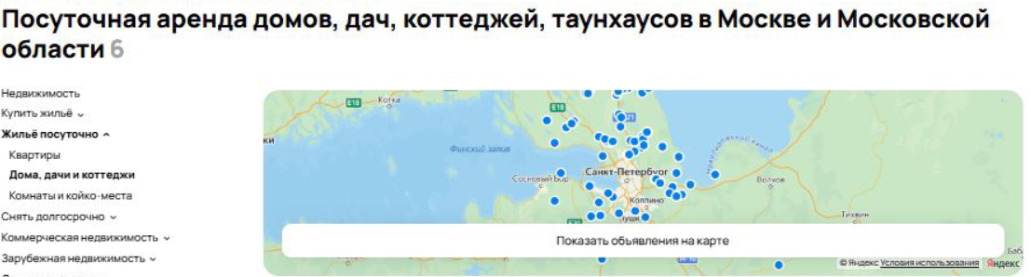

1. Цена за сутки указана 50000 руб., но объявления показываются и с большей ценой

Приоритет: high

Док-во:

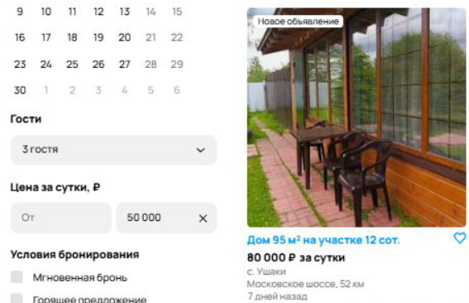

1. Время до метро указано 5 минут, но большинство объявлений вообще в каких-то селах, явно не в 5 минутах от метро.

Приоритет: high

Скриншот с официального сайта (как должно быть):

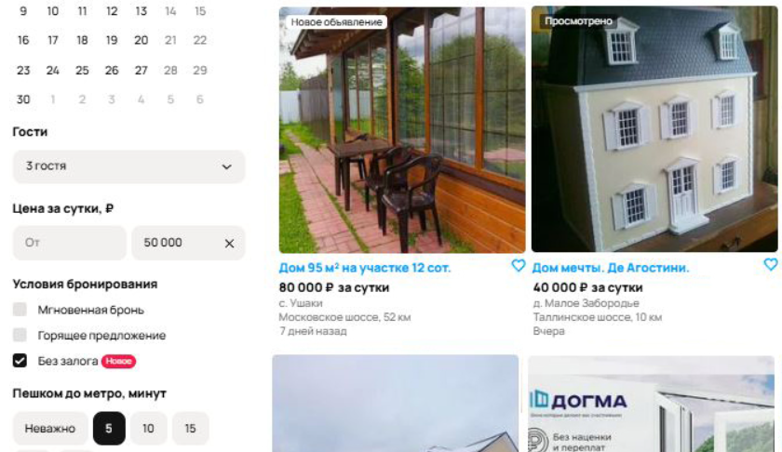

1. Несовпадение кол-ва карточек объявлений и кнопки применить фильтры (карточки объявлений показываются, хотя не должны)

Приоритет: high

Док-во:



1. Неправильное отображение чекбокса (при текущем выборе объявления должны показываться на карте)

Приоритет: high (прямое влияние на user experience, т.к. пользователи могут просто уйти с сайта, если не смогут легко найти нужное объявление)  
Док-во:



1. Неправильная сортировка «По дате», объявления показываются вразнобой.

Приоритет: high (прямое влияние на user experience, т.к. пользователи могут просто уйти с сайта, если не смогут легко найти нужное объявление)  
Док-во:

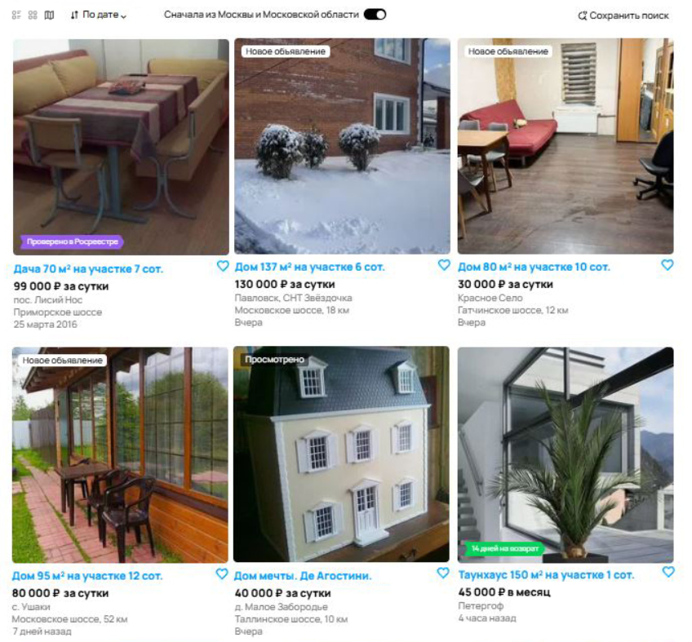

1. Путаница с отсутствием объявлений (какие-то показываются, хотя не должны)

Приоритет: high

Док-во:



1. В пути указано «На длительный срок» вместо выбранного «Посуточно»

Приоритет: medium (из-за бага страдает навигация по сайту)

Док-во:



1. Доставка для категории «Дома, дачи, коттеджи» недопустима.

Приоритет: medium

Док-во:

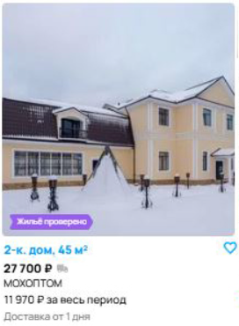

1. Цена за весь период (4 дня) меньше «главной» цены.

Приоритет: medium

Док-во:



1. Выбрана Москва и Московская область, а в результатах фильтрации попался Санкт-Петербург (Петергоф). К тому же, объявление должно было попасть в категорию «На длительный срок», а не показываться в «Посуточно».

Приоритет: medium

Док-во:



1. В большинстве карточек нет цены «за весь период»

Приоритет: medium

Док-во:

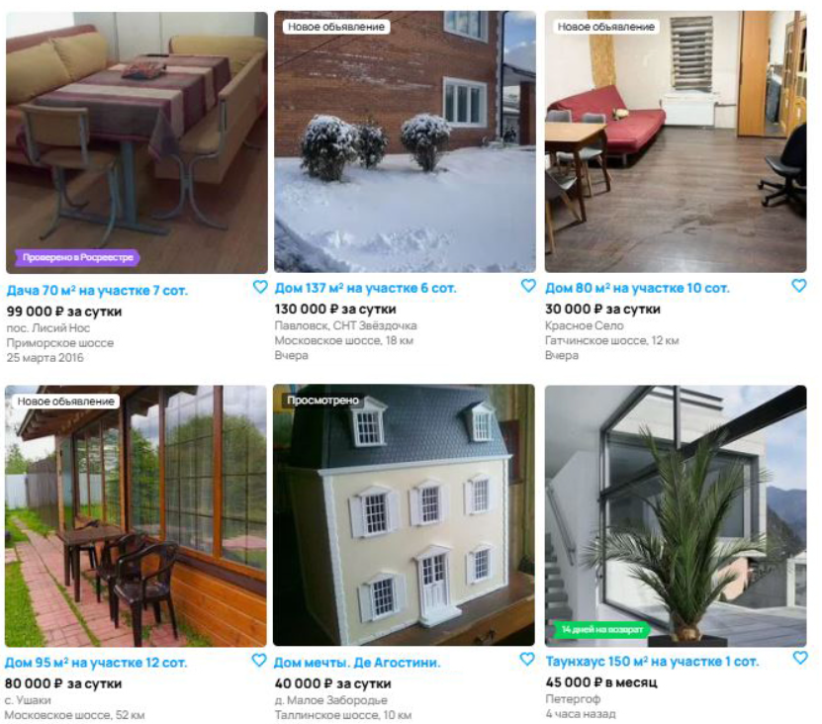

1. Опечатка, должно быть «До»

Приоритет: low

Док-во:



1. Опечатка, должно быть «Найти»

Приоритет: low

Док-во:



1. Опечатка, должно быть «койко-места»

Приоритет: low

Док-во:

